一致性评价药品操作手册

1，企业登录基础库系统



2，打开产品管理下“一致性评价”菜单栏

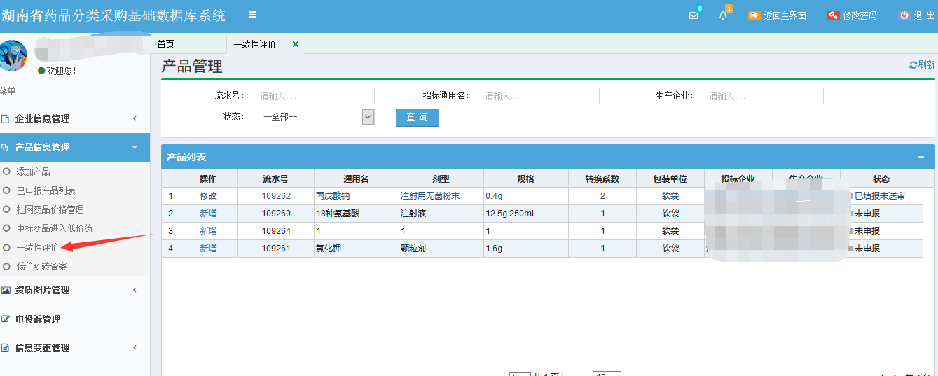

3，点击“新增“按钮，新增一致性评价药品。

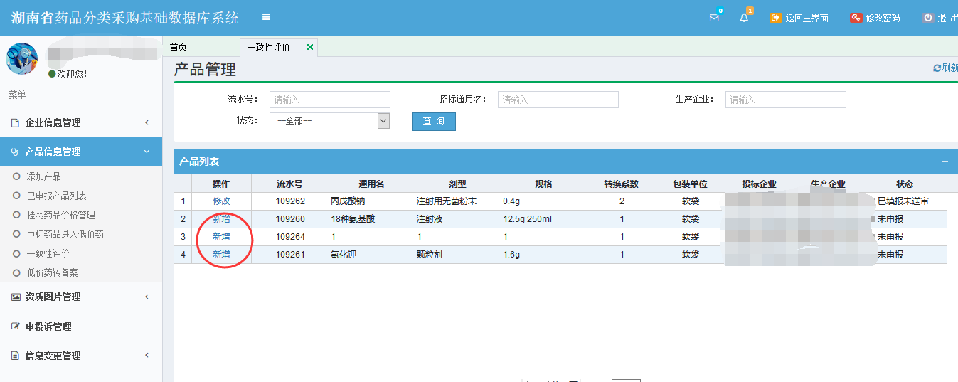

4，选择“是否一致性药品“并维护相关数据。

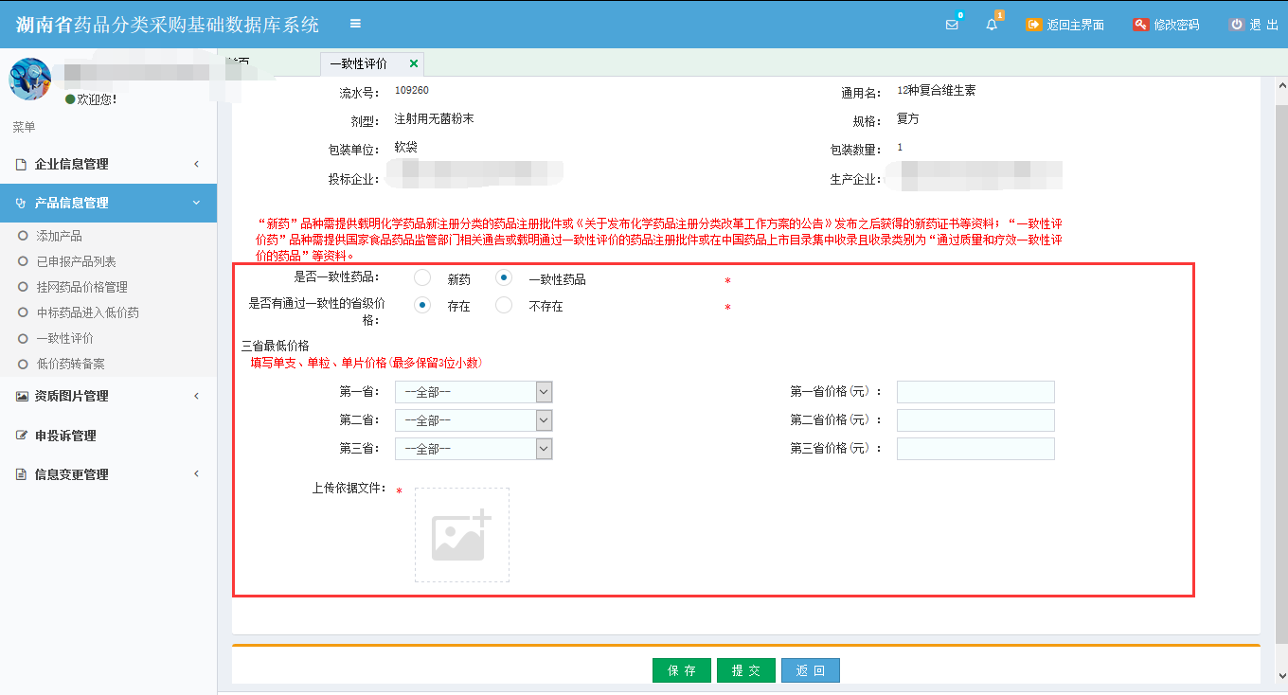

5，保存已填写的数据或提交数据审核。

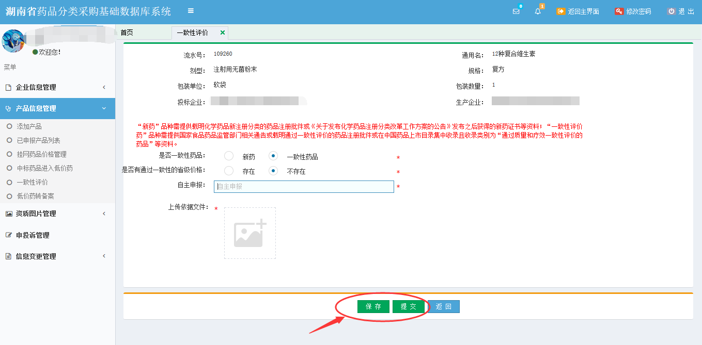

6，“已保存未提交“的数据可在主页面点击“修改 “按钮进入编辑页面修改数据

